**测试文档**

—快速找车位系统

131110532 张志斌

1. **登录**

**描述：**管理员和普通用户的登录

**测试方法：**通过界面操作测试

**测试：**

1、错误普通用户帐号：##### 正确密码：a

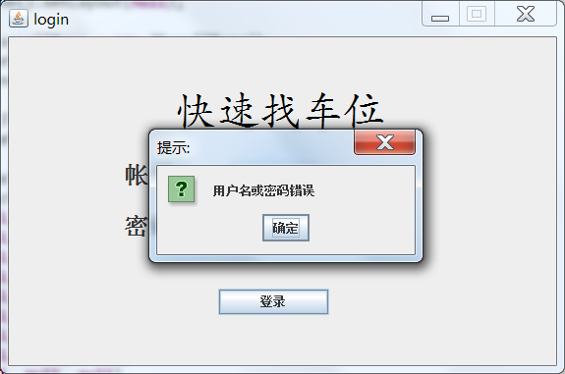

2、正确普通用户帐号：a 错误密码：#####

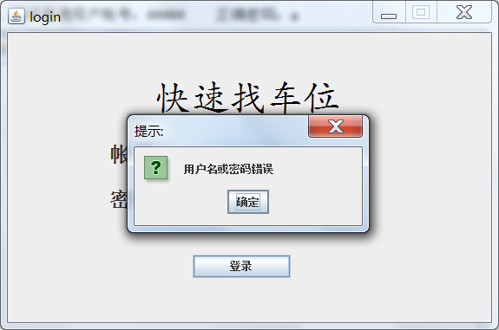

3、正确普通用户帐号：a 正确密码：a

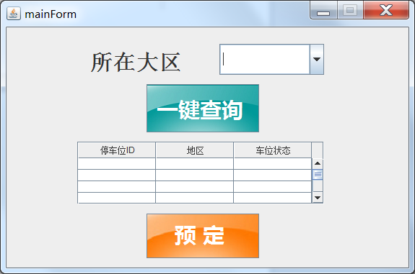

进入普通用户用户操作界面

1. **普通用户操作界面**

**1、描述：**

普通用户根据自己的需要预定车位

**2、测试方法**

通过界面操作测试

**3、测试用例**

1、选择的大区内所有车位都被占用，市中心

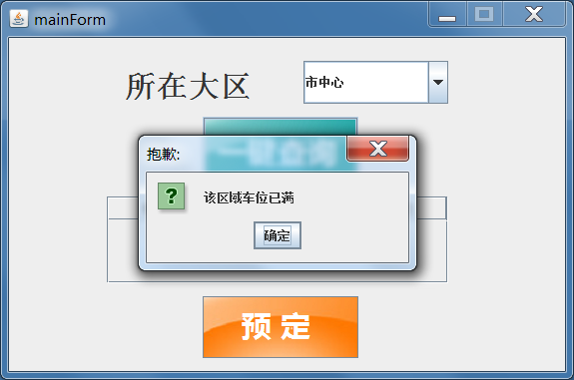

2、选择的大区存在空闲车位，随便选择一个空闲车位进行预定

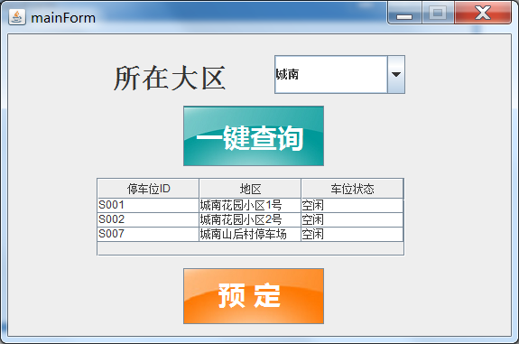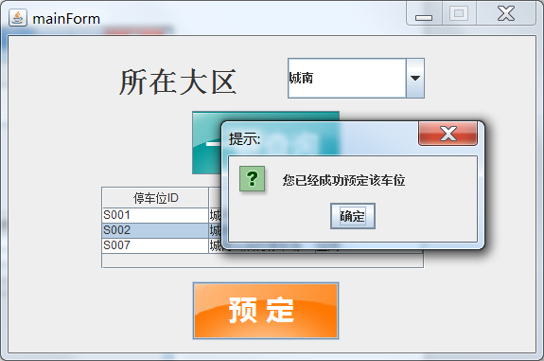

点击确认后，刷新表格信息

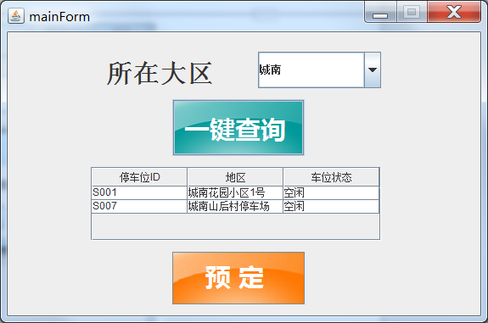

1. **管理员操作界面**
   1. **描述**

对车位进行增删改查

* 1. **测试方法**

通过界面操作测试

* 1. **测试用例**

